Конспект логопедического занятия

для детей подготовительной группы дошкольного возраста

«Ах, грибы-грибочки у нас в лесочке!»

|  |  |
| --- | --- |
| Название занятия | «Ах, грибы-грибочки у нас в лесочке!» |
| 1. **Общая информация** | |
| Название организации | Муниципальное бюджетное дошкольное образовательное учреждение детский сад 348 |
| Адрес организации | Г. Екатеринбург, ул. Репина , 86 |
| Ф.И.О.  руководителя учреждения | Бояршинова Елена Анатольевна |
| e-mail  телефон  веб-сайт | <https://348.tvoysadik.ru/> |
| 1. **Информация о музыкальном руководителе** | |
| Автор | Клементьева Алена Михайловна – учитель- логопед 1 кв. категории |
| Образовательная область | «Речевое развитие» |
| Тип занятия | Занятие по развитию общения и речи |
| Сроки проведения | 21.09.2023 неделя, посвященная лексической теме «Грибы» |
| Участники проекта | Дети подготовительной группы №14 (6– 7 лет) |
| 1. **Актуальность представленной темы** | |
| Методическая обоснованность | Дошкольный возраст – важнейший этап в развитии личности, период формирования речевых навыков, приобщения его к миру культуры, общечеловеческих ценностей.  На наших лексических занятиях мы постигаем тот мир, который дети видят, с которым взаимодействуют, но который еще должен войти в их активный словарь, в наибольшей полноте, во всем богатстве нашего русского языка. |
| Материально-техническое обеспечение | * Муляжи грибов * разрезные ламинированные картинки грибов, для собирания * картинка А4 с изображением леса, грибов, с помощью которой можно отработать связную речь, предлоги. * Цифры для отрабатывания лексико-грамматических категорий предложений * Зашумленная картинка с изображением грибов |
| 1. **Краткое описание занятия** | |
| Цель | Создание условий для развития речи дошкольников, с поддерживанием интереса к занятиям, взаимодействие с педагогом, поддержание общения со сверстниками и познание окружающего мира. |
| Задачи | -Обогащение активного словарного запаса ребенка.  -Формирование звуковой культуры речи.  -Формирование грамматической культуры речи (составление словосочетаний, составление предложений).  -Формирование связной речи: диалогической, монологической.  -Развитие фонематического слуха, чтобы дети правильно усваивали ударение, слышали звуки в словах. |
| Методы | * Наглядный (Когда дети видят и рассматирвают муляжи грибов, картинок с грибами) * Продуктивный метод.   Обобщающая беседа о грибах, рассказывание о семейных походах в лес, сочинение рассказа по предложению от каждого участника занятия. |
| Приёмы | * приём показа предметов; * приём рассказа; * приём беседа; * приём использования образцов педагога |
| Основная идея: | * Речь является одним из важных приобретений ребенка в дошкольном детстве. Именно приобретений, так как речь не дается человеку от рождения. Должно пройти время, чтобы ребенок начал говорить. А взрослые должны приложить немало усилий, чтобы речь ребенка развивалась правильно и своевременно. Речь для ребенка является средством планирования и организации своих действий, деятельности и перспектив своей жизни, средством саморазвития и самовоспитания.   Формирование лексико-грамматического строя речи русского языка формируется на протяжении всего дошкольного периода. Поэтому, важно, чтобы занятия в детском саду проходили с интересом для детей. |
| Направление деятельности | * познавательное, * развивающее, * воспитательное, * творческое. |
| Формы работы  с детьми | * специально организованная учебная деятельность (тематическое занятие) |
| Формы работы  с педагогами | * Пополнение речевых уголков в группе картотеками, мастер-классы по артикуляционной гимнастике с музыкой. |
| Формы работы  с родителями | * Консультации. * Советы и рекомендации. * Папки – передвижки в группах. |
| Принципы реализации : | * Принцип доступности речевого материала в виде муляжей грибов * Соответствие материала занятия в виде заданий возрасту детей * Принцип наглядности |
| Интеграция образовательных областей: | * познавательное развитие; * социально – коммуникативное развитие; * художественно – эстетическое развитие. |
| 1. **Этапы реализации проекта** | |
| Подготовительный этап  аналитико-диагностический | * Составление плана мероприятия, разработка отдельных форм и методов работы с детьми. * Написание конспекта занятия, подбор иллюстративного и раздаточного материалов. |
| Основной этап  непосредственно  реализация проекта: | * Рассматривание муляжей грибов * Размышление над загадками о грибах * Рассматривание картинки «Грибы в лесу» * Рассматривание зашумленной картинки «Грибы» * Игры «Один-много», «Назови ласково» * Составление рассказа на тему леса |
| Итоговый этап | * Подведение совместных итогов занятия с детьми * Подчеркивание педагогом значимости новых знаний. |
| Ожидаемые результаты: | Дети:   * Закрепляют знания о съедобных и несъедобных грибах * Расширяют лексический запас слов * Закрепляют правильные лексико-грамматические конструкции на тему «Лес» и «Грибы» * Упражняются в развитии связной речи * Положительные эмоции от совместной деятельности с педагогом и сверстниками * Повышение чувства собственной значимости, за счет положительного опыта в решении образовательных задач занятия. |
| Практическая значимость: | * Образовательная деятельность всегда имеет значение для формирования как речи, так и восприятия, мышления и развития ребенка. |

|  |  |  |  |  |  |
| --- | --- | --- | --- | --- | --- |
| Этапы и его задачи, оборудование, организация детей. | Речевой материал | Деятельность учителя-логопеда | Методы и приёмы | Деятельность детей | Планируемый результат |
| 1. организационно- мотивационный этап   Задачи:  - организовать детей, настроить на эмоционально- положительное занятие.  Приложение 1  5 мин.  Отгадывание загадок на тему «Грибы»  3 мин  Приложение 2  Учимся сравнивать между собой грибы (делим на две группы: съедобные и несъедобные, также учимся сравнивать между собой части грибов) Вслушиваемся в названия грибов: под-осиновик, под-березовик…  5 мин  Развитие лексико-грамматического строя речи  5 мин  Развитие зрительного внимания и зрительной памяти  Приложение 4  2 мин.  Развитие зрительного внимания и зрительной памяти  Приложение 5  5 мин  Развитие связной речи  7 мин | Картинный материал на тему леса и грибов на доске  Муляжи грибов  Те же муляжи грибов  Мяч  зашумленная картинка с грибами  Картинка с Лесом на доске, с изображением грибов | 1.Приветствие  2. Наводящий вопрос на тему занятия: « Как вы думаете, глядя на доску, о чем сегодня мы с вами будем говорить?  3. Беседа об опыте детей в семейных походах в лес  Логопед загадывает загадки и когда дети отгадали, либо я им сама называю ответ, я достаю из корзинки муляж грибочка  Давайте подумаем, на какие две большие группы мы можем разделить грибы?  Давайте сравним между собой грибы, что между ними общего и различного?  Давайте поиграем в игру «Один-много»  Один гриб-много грибов  Одна лисичка-много лисичек  Одна шляпка-много шляпок  Один пень-много пней  Давайте сыграем в игру «Назови ласково»:  Боровик-…  Моховик-…  Сыроежка…  Логопед предлагает детям посмотреть на доску, где размещена картинка с силуэтами разных грибов. Задача- назвать какие грибы видите, вспомнить их названия  -Ребята, а кто видел или знает, как правильно нужно собирать грибы? (Кто-то из детей говорит, что нужно вырывать с корнем, а кто-то говорит, что нужно срезать ножом ножку гриба). Разговор на тему экологичного подхода к собиранию грибов.  Предлагаю вам проявить свое внимание в игре «найди и собери»    -А сейчас ребята, мы с вами поиграем в писателей! Будем составлять свой рассказ. Я первое предложение говорю, за мной вы по очереди добавляете по одному предложению. Составляем рассказ  После: вспоминаем правильное употребление предлогов | Продуктивный словесный метод  Словесно-наглядный  Создание игровой ситуации.  Метод прямого воздейст-вия.  Создание игровой ситуации.  Создание игровой ситуации.  Создание игровой ситуации.  словесный  метод | Рассказывают в добровольном порядке о своем опыте посещения леса.  Рассматривают каждый грибочек  Сравнивают два грибочка и делятся своими наблюдениями  Ловят мяч с произнесенным названием гриба от логопеда в ед.числе, затем возвращают мяч уже во множ.числе родит. Падежа.  Дети рассматривают картинку, по очереди называя грибы  Дети за отедельным столом собирают грибы из предложенных частей. Анализируем вместе. | Развитие речи, умение ждать очереди своего высказывания.  Повышение интереса к предстоящей теме разговора  Эмоциональное развитие детей, познавательное развитие.  Приобретают навык сравнения и сопоставления между собой подобных предметов.  Развивают навык словоизменения  Развивают зрительное внимание и тренируют память  Развивают зрительное внимание и тренируют память  Дети упражняются в составлении рассказа, также в правильном употреблении предлогов |
| 1. Заключительная часть.   Рефлексия  2 мин |  | Логопед говорит о том, что занятие подошло к концу. Спрашивает, что нового дети сегодня узнали о грибах, чему научились.  Педагог предлагает детям поделиться интересными знаниями с родителями.  Благодарит детей за занятие и прощается. | Наглядно - слуховой | Слушают педагога  Предполагаемые ответы детей | Обобщают полученные представления, оценивают свою деятельность |

**Приложение № 1**

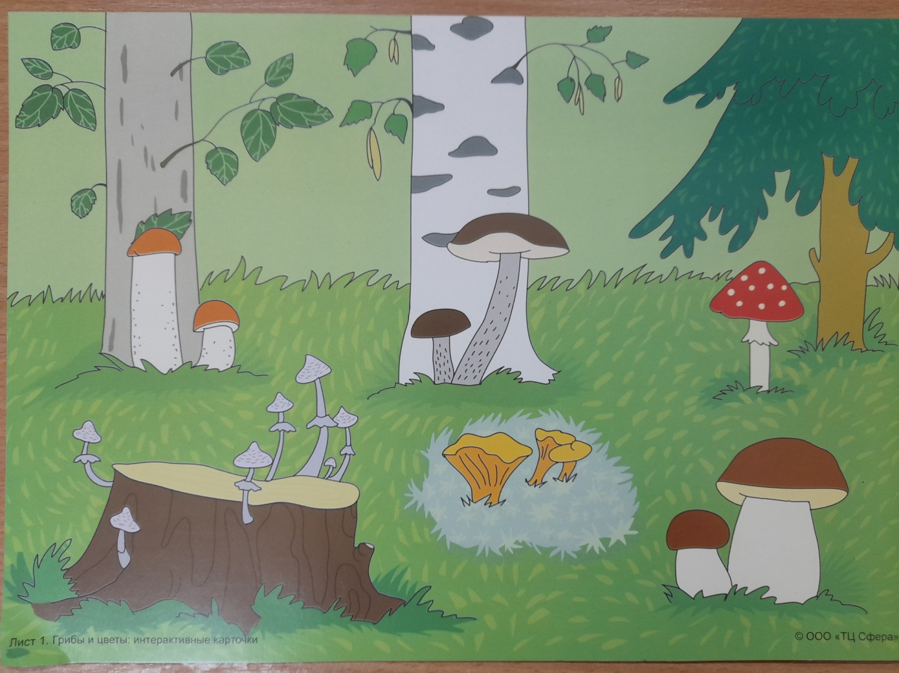

**Приложение № 2**

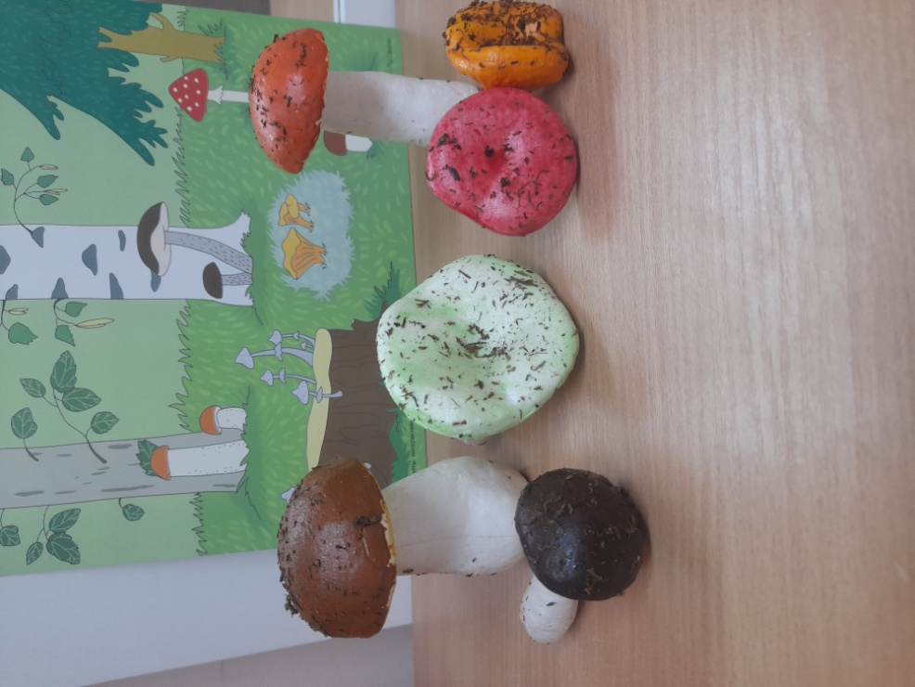

**Приложение № 3**

**Приложение 4**

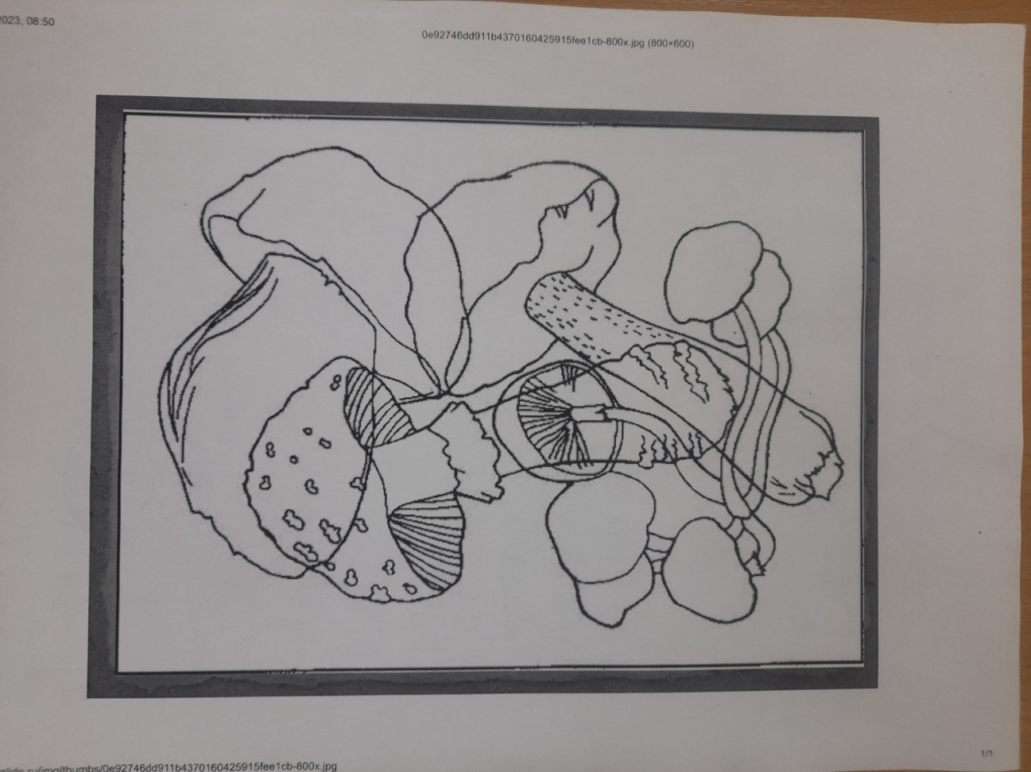

**Приложение 5**

